Вариант №2. Агентство недвижимости Агентство недвижимости занимается покупкой, продажей, сдачей в аренду объектов недвижимости по договорам с их собственниками. Агентство управляет объектами недвижимости как физических, так и юридических лиц. Собственник может иметь несколько объектов. В случае покупки или аренды клиент может произвести осмотр объекта. В качестве одной из услуг, предлагаемых агентством, является проведение инспектирования текущего состояния объекта для адекватного определения его рыночной цены. По результатам своей деятельности агентство производит отчисления в налоговые органы и предоставляет отчетность в органы государственной статистики

**Цель работы:** приобретение навыков анализа предметной области.

**Содержание работы:**

Анализ предметной области.

Выделение основных абстракций в предметной области и определение их параметров. Построение инфологической модели.

Построение реляционной модели.

**Задания:**

1. Проанализировать данные, описанные в предметной области (варианты предметных областей прилагаются).

2. Выделить основные абстракции и их параметры(сущности и атрибуты) и кратко описать их.

Ответ:

Основные абстракции и их параметры (сущности и атрибуты) в агентстве недвижимости следующие:

1. Покупка объекта недвижимости. Имеет следующие параметры (атрибуты) – сведения об объектах недвижимости, сведения о клиентах продающих объекты недвижимости, сведения о клиентах покупающих объекты недвижимости;
2. Продажа объекта недвижимости. Имеет следующие параметры (атрибуты) – сведения о объектах недвижимости, сведения о клиентах продающих объекты недвижимости, сведения о клиентах покупающих объекты недвижимости;
3. Сдача в аренду объектов недвижимости по договорам с их собственниками. Имеет следующие параметры (атрибуты) – сведения о объектах недвижимости сдающихся в аренду, сведения о клиентах сдающих объекты недвижимости, сведения о клиентах снимающих объекты недвижимости;
4. Агентство управляет объектами недвижимости как физических, так и юридических лиц. Имеет следующие параметры (атрибуты) – сведения о объектах недвижимости находящихся в управлении, сведения о клиентах физических лицах, отдающих в управление объекты недвижимости; сведения о клиентах юридических лицах, отдающих в управление объекты недвижимости;
5. Проведение инспектирования текущего состояния объекта для адекватного определения его рыночной цены. Имеет следующие параметры (атрибуты) – общая база объектов недвижимости, график инспектирования;
6. Производит отчисления в налоговые органы. Имеет следующие параметры (атрибуты) – бухгалтерская отчетность по налоговым периодам, порядок выполнения отчислений в налоговые органы.
7. Предоставляет отчетность в органы государственной статистики. Имеет следующие параметры (атрибуты) – бухгалтерская отчетность по налоговым периодам, порядок подачи данных в органы государственной статистики.

3. Выяснить, как абстракции связаны друг с другом.

4. Рассмотреть различные варианты построения инфологической модели. Выбрать наилучший. Обосновать выбор.

5. Провести моделирование в рамках реляционной модели(построение ER-диаграммы).

Ход работы:

Необходимо определить от 7 сущностей, в каждой сущности не менее 2 атрибутов. Диаграмму можно составить в MS Visio или в любом другом редакторе.

Рис.1.1 Диаграмма агентства недвижимости

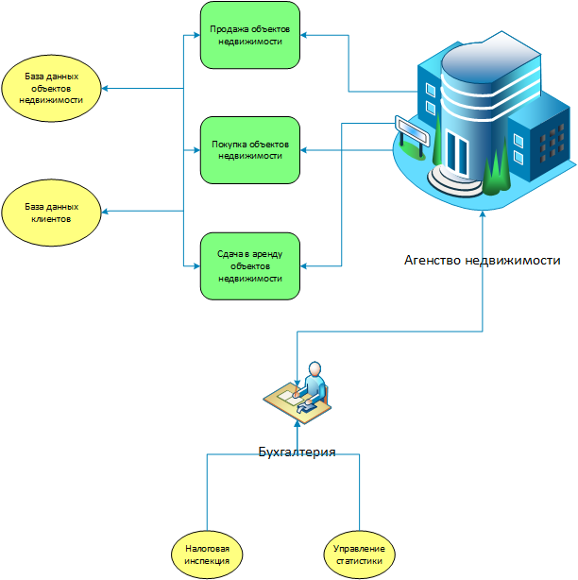

Рис.1.2 Ход выполнения работы

